ФЕДЕРАЛЬНОЕ ГОСУДАРСТВЕННОЕ АВТОНОМНОЕ ОБРАЗОВАТЕЛЬНОЕ УЧРЕЖДЕНИЕ ВЫСШЕГО ОБРАЗОВАНИЯ

«НАЦИОНАЛЬНЫЙ ИССЛЕДОВАТЕЛЬСКИЙ УНИВЕРСИТЕТ ИТМО»

Отчёт по лабораторной работе № 7

«Жадные алгоритмы»

Выполнил работу

Феоктистов Виктор

Академическая группа C3100

Принято

Ментор Вершинин Владислав Константинович

Санкт-Петербург

2024

Введение

Цель: решить задачу, используя жадный алгоритм.

Задача:

Повар имеет данные об уровне удовлетворенности от приготовления n блюд. Каждое блюдо готовится за 1 единицу времени. Коэффициент "like-time" для блюда определяется как время его приготовления (включая время приготовления предыдущих блюд), умноженное на уровень удовлетворенности от этого блюда. Повар может готовить блюда в любом порядке и может отказаться от некоторых блюд, чтобы максимизировать сумму коэффициентов "like-time". Необходимо найти максимальную сумму коэффициентов "like-time", которую можно получить, выбирая оптимальный набор блюд и порядок их приготовления.

Здесь нужен жадный алгоритм, чтобы локально на каждом этапе принимать решение о порядке приготовления блюд, в том числе отказа для приготовления.

Для оптимального решения задачи, разработанный алгоритм (приложение A) сортирует массив, чтобы в следующих этапах локально выбирать лучшие блюда. Далее программа итеративно вычисляет сумму коэффициентов. Для достижения наилучшего результата алгоритм исключает блюда, если сумма коэффициентов оказалась оптимальнее. Таким образом, разработанное решение является жадным алгоритмом, так как поэтапно принимает лучшие решения, которые приводят к лучшему результату.

Асимптотика: O(nlogn), память 4\*n + 12 байт.

Приложение A

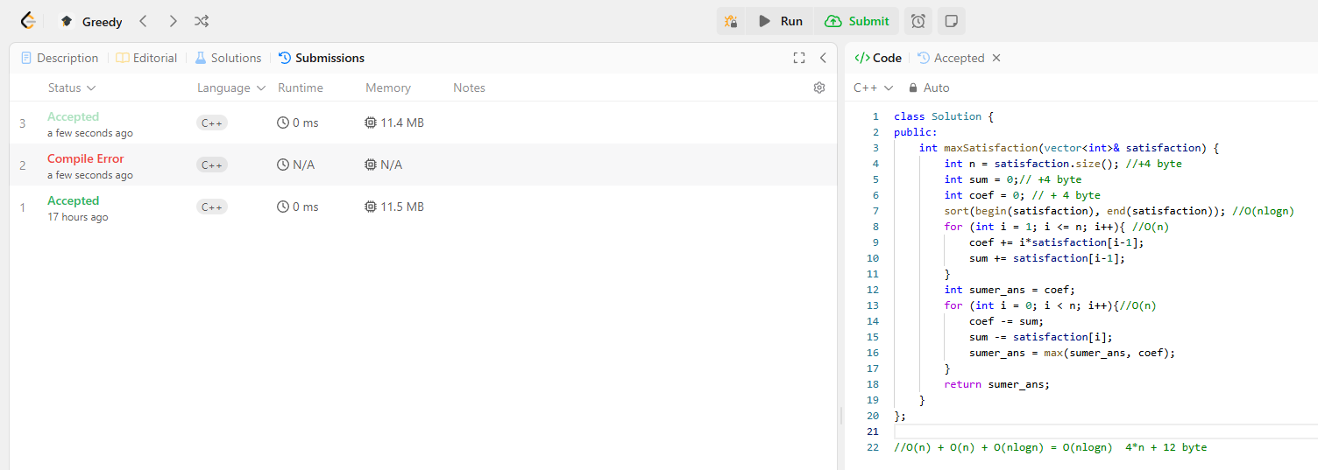

Приложение B

